

**TRƯỜNG ĐẠI HỌC CÔNG NGHỆ TP.HCM**

**KHOA CÔNG NGHỆ THÔNG TIN**

**ĐỒ ÁN HỌC PHẦN**

**TRÍ TUỆ NHÂN TẠO**

**NGHIÊN CỨU VỀ LÝ THUYẾT TRÒ CHƠI**

**VÀ ỨNG DỤNG TRONG TRÒ CHƠI CARO**

**Thành phố Hồ Chí Minh, 01/2021**

Nghành: CÔNG NGHỆ THÔNG TIN

Giảng viên hướng dẫn: Nguyễn Văn Cẩn

Sinh viên thực hiện:

1. Cao Minh Thắng MSSV: 1811060714 Lớp: 18DTHE3

2. Nguyễn Duy Kha MSSV: 1811061922 Lớp: 18DTHE3

3. Mai Tùng Long MSSV: 1811061512 Lớp: 18DTHE3

4. Phạm Thái Tài MSSV: 1811061542 Lớp: 18DTHE3

# **LỜI NHẬN XÉT CỦA GIẢNG VIÊN**

**...………………………………………………………………………………………………...**

**...………………………………………………………………………………………………...**

**...………………………………………………………………………………………………...**

**...………………………………………………………………………………………………...**

**...………………………………………………………………………………………………...**

**...………………………………………………………………………………………………...**

**...………………………………………………………………………………………………...**

**...………………………………………………………………………………………………...**

**...………………………………………………………………………………………………...**

**...………………………………………………………………………………………………...**

**...………………………………………………………………………………………………...**

**...………………………………………………………………………………………………...**

**...………………………………………………………………………………………………...**

**...………………………………………………………………………………………………...**

**...………………………………………………………………………………………………...**

**...………………………………………………………………………………………………...**

**...………………………………………………………………………………………………...**

**...………………………………………………………………………………………………...**

**...………………………………………………………………………………………………...**

**...………………………………………………………………………………………………...**

MỤC LỤC

LỜI NHẬN XÉT CỦA GIẢNG VIÊN 1

LỜI MỞ ĐẦU 4

1. Đề tài nghiên cứu: 4

2. Mục tiêu nghiên cứu: 4

3. Đối tượng nghiên cứu: 4

4. Nhiệm vụ nghiên cứu: 4

5. Phạm vi nghiên cứu: 5

6. Phương pháp nghiên cứu: 5

7. Nội dung nghiên cứu: 5

CHƯƠNG 1: TÌM HIỂU CƠ BẢN VỀ LÝ THUYẾT TRÒ CHƠI 6

1. Lý thuyết trò chơi là gì? 6

2. Lịch sử của ngành Lý thuyết trò chơi: 7

3. Biểu diễn trò chơi: 8

3.1 Dạng chuẩn tắc: 8

3.2 Dạng mở rộng: 9

4. Các loại trò chơi: 9

4.1 Trò chơi đối xứng: 9

4.2 Trò chơi tổng bằng không và tổng khác không: 10

4.3 Trò chơi đồng thời và trò chơi tuần tự: 10

4.4 Trò chơi thông tin hoàn hảo và không hoàn hảo: 11

4.5 Các trò chơi dài vô tận: 11

5. Ứng dụng của lý thuyết trò chơi: 12

5.1 Kinh tế và kinh doanh: 12

5.2 Sinh học: 14

5.3 Khoa học máy tính và logic: 15

5.4 Chính trị học: 15

5.5 Triết học: 15

CHƯƠNG 2: ỨNG DỤNG TRONG TRÒ CHƠI CARO 17

1. Giới thiệu về trí tuệ nhân tạo: 17

2. Giải quyết vấn đề bằng tìm kiếm: 18

3. Giải quyết bài toán: 19

3.1 Giới thiệu trò chơi: 19

3.2 Phân tích bài toán: 21

3.3 Biểu diễn bài toán dưới dạng cây trò chơi (Game Tree): 21

3.4 Chiến lược tìm kiếm: 23

3.5 Sử dụng thuật toán vén cạn: 23

3.6 Không gian tìm kiếm nước đi và chiến lược tìm kiếm: 24

4. Thuật toán: 24

4.1 Thuật toán MinMax: 24

4.2 Thuật toán cắt tỉa Alpha-Beta: 28

5. Giao diện sản phẩm: 31

CHƯƠNG 3: KẾT LUẬN 35

CHƯƠNG 4: TÀI LIỆU THAM KHẢO 36

# **LỜI MỞ ĐẦU**

## **Đề tài nghiên cứu:**

Lý thuyết trò chơi là một lĩnh vực có nhiều ứng dụng trong thực tiễn. Ngành này nghiên cứu các tình huống chiến thuật trong đó các đối thủ lựa chọn các hành động khác nhau để cố gắng làm tối đa kết quả nhận được. Ban đầu được phát triển như là một công cụ để nghiên cứu hành vi kinh tế học, ngày nay Lý thuyết trò chơi được sử dụng trong nhiều ngành khoa học, từ Sinh học tới Triết học. Đặc biệt, Lý thuyết trò chơi được phát triển mạnh mẽ cùng với sự phát triển của trí tuệ nhân tạo và ứng dụng của trí tuệ nhân tạo trong việc chế tạo robots. Từ những ứng dụng tiềm năng của lý thuyết trò chơi và sự đam mê tìm hiểu kiến thức cũng như nhằm nâng cao kiến thức và kỹ năng lập trình, nhóm sinh viên chúng em đã chọn đề tài tìm hiểu về lý thuyết trò chơi và ứng dụng trong trò chơi caro.

## **Mục tiêu nghiên cứu:**

- Làm quen với phương pháp nghiên cứu khoa học, làm việc nhóm.

- Nâng cao hiểu biết và mở rộng kiến thức.

- Rèn luyện kỹ năng lập trình và khả năng áp dụng kiến thức vào giải quyết bài

toán thực tế.

## **Đối tượng nghiên cứu:**

- Cơ bản về lý thuyết trò chơi.

- Một số giải thuật tìm kiếm trong trí tuệ nhân tạo.

- Ngôn ngữ lập trình C-sharp.

## **Nhiệm vụ nghiên cứu:**

- Tìm hiểu Cơ bản về lý thuyết trò chơi.

- Tìm hiểu một số giải thuật tìm kiếm trong trí tuệ nhân tạo.

- Tìm hiểu ngôn ngữ lập trình C-sharp.

- Cài đặt chương trình thử nghiệm.

## **Phạm vi nghiên cứu:**

- Tìm hiểu Cơ bản về lý thuyết trò chơi: Lịch sử của lý thuyết trò chơi, cách biểu diễn, phân loại trò chơi, các ứng dụng của lý thuyết trò chơi.

- Tìm hiểu một số giải thuật tìm kiếm trong trí tuệ nhân tạo: Tìm kiếm có đối thủ, tìm kiếm tối ưu.

- Ngôn ngữ lập trình C-sharp.

- Cài đặt chương trình cờ caro giữa người và máy tính sử dụng giải thuật Mini-Max và giải thuật tìm kiếm AlphaBeta.

## **Phương pháp nghiên cứu:**

- Tham khảo tài liệu của thầy cô, trên mạng.

- Tham khảo ý kiến bạn bè, thầy cô.

- Cài đặt chương trình thử nghiệm.

## **Nội dung nghiên cứu:**

- Lý thuyết cơ bản về trò chơi.

- Ứng dụng trong trò chơi Caro.

# **CHƯƠNG 1: TÌM HIỂU CƠ BẢN VỀ LÝ THUYẾT TRÒ CHƠI**

## **Lý thuyết trò chơi là gì?**

**Lý thuyết trò chơi** là một nhánh của Toán học ứng dụng. Ngành này nghiên cứu các tình huống chiến thuật trong đó các đối thủ lựa chọn các hành động khác nhau để cố gắng làm tối đa kết quả nhận được. Ban đầu được phát triển như là một công cụ để nghiên cứu hành vi kinh tế học, ngày nay Lý thuyết trò chơi được sử dụng trong nhiều ngành khoa học, từ Sinh học tới Triết học. Lý thuyết trò chơi đã có sự phát triển lớn từ khi John von Neumann là người đầu tiên hình thức hóa nó trong thời kỳ trước và trong Chiến tranh Lạnh, chủ yếu do áp dụng của nó trong chiến lược quân sự, nổi tiếng nhất là khái niệm đảm bảo phá hủy lẫn nhau (*mutual assured destruction*). Bắt đầu từ những năm 1970, Lý thuyết trò chơi bắt đầu được áp dụng cho nghiên cứu về hành vi động vật, trong đó có sự phát triển của các loài qua chọn lọc tự nhiên. Do các trò chơi hay như Song đề tù nhân (*prisoner's dilemma*), trong đó lợi ích cá nhân làm hại cho tất cả mọi người, Lý thuyết trò chơi đã bắt đầu được dùng trong Chính trị học, Đạo đức học và triết học. Cuối cùng, Lý thuyết trò chơi gần đây đã thu hút được sự chú ý của các nhà Khoa học máy tính do ứng dụng của nó trong Trí tuệ nhân tạo và Điều khiển học.

Bên cạnh các mối quan tâm có tính chất hàm lâm, lý thuyết trò chơi đã nhận được sự chú ý trong văn hóa đại chúng. John Nash, một nhà lý thuyết trò chơi, người đã nhận được giải thưởng Nobel, đã là chủ đề trong cuốn hồi ký năm 1998 của tác giả Sylvia Nasar và trong bộ phim Một tâm hồn đẹp (*A Beautiful Mind*) năm 2001. Một số trò chơi truyền hình (*game show*) đã sử dụng các tính huống của lý thuyết trò chơi, trong đó có Friend or Foe? và Survivor.

Tuy tương tự với Lý thuyết quyết định, nhưng Lý thuyết trò chơi nghiên cứu các quyết định được đưa ra trong một môi trường trong đó các đối thủ tương tác với nhau. Nói cách khác, Lý thuyết trò chơi nghiên cứu cách lựa chọn hành vi tối ưu khi chi phí và lợi ích của mỗi lựa chọn là không cố định mà phụ thuộc vào lựa chọn của các cá nhân khác.

## **Lịch sử của ngành Lý thuyết trò chơi:**

Những thảo luận đầu tiên được biết đến về lý thuyết trò chơi xuất hiện trong một lá thư viết bởi [James Waldegrave](http://vi.wikipedia.org/w/index.php?title=James_Waldegrave&action=edit&redlink=1) vào năm 1713. Trong lá thư này, Waldegrave đưa ra lời giải [chiến thuật hỗn hợp](http://vi.wikipedia.org/w/index.php?title=Chi%E1%BA%BFn_thu%E1%BA%ADt_h%E1%BB%97n_h%E1%BB%A3p&action=edit&redlink=1) [minimax](http://vi.wikipedia.org/wiki/Minimax) cho một trò đánh bài hai người chơi [Le Her](http://vi.wikipedia.org/w/index.php?title=Le_Her&action=edit&redlink=1). Chỉ đến khi sự xuất bản Nghiên cứu về những Định luật toán học của lý thuyết Tài sản của [Antoine Augustin Cournot](http://vi.wikipedia.org/w/index.php?title=Antoine_Augustin_Cournot&action=edit&redlink=1) vào năm 1838 thì những phân tích chung về lý thuyết trò chơi mới được theo đuổi. Trong tác phẩm này Cournot xem xét [duopoly](http://vi.wikipedia.org/w/index.php?title=Duopoly&action=edit&redlink=1) và đưa một một phiên bản giới hạn của [cân bằng Nash](http://vi.wikipedia.org/wiki/C%C3%A2n_b%E1%BA%B1ng_Nash).

Mặc dù những phân tích của Cournot là tổng quát hơn là của Waldegrave, lý thuyết trò chơi chưa thật sự tồn tại như là một ngành duy nhất cho đến khi [John von Neumann](http://vi.wikipedia.org/wiki/John_von_Neumann) xuất bản một loạt các bài báo vào năm 1928. Những kết quả này sau này được mở rộng thêm ra trong cuốn sách xuất bản năm 1944 Lý thuyết trò chơi và các hành vi kinh tế bởi von Neumann và [Oskar Morgenstern](http://vi.wikipedia.org/w/index.php?title=Oskar_Morgenstern&action=edit&redlink=1). Tác phẩm uyên thâm này chứa đựng phương pháp tìm những lời giải tối ưu cho những trò chơi tổng bằng không với hai người chơi. Trong suốt khoảng thời gian này, những tác phẩm về lý thuyết trò chơi chủ yếu tập trung vào lý thuyết các [trò chơi hợp tác](http://vi.wikipedia.org/w/index.php?title=Tr%C3%B2_ch%C6%A1i_h%E1%BB%A3p_t%C3%A1c&action=edit&redlink=1), phân tích về những chiến thuật tối ưu cho một nhóm các cá nhân, giả sử rằng họ có thể bảo đảm những thỏa thuận giữ họ với những chiến thuật thích hợp.

Vào năm 1950, thảo luận đầu tiên của [Prisoner's dilemma](http://vi.wikipedia.org/wiki/Song_%C4%91%E1%BB%81_t%C3%B9_nh%C3%A2n) xuất hiện, và một thí nghiệm được làm về trò chơi này tại công ty [RAND](http://vi.wikipedia.org/w/index.php?title=RAND&action=edit&redlink=1). Vào khoảng cùng thời gian đó, [John Nash](http://vi.wikipedia.org/wiki/John_Forbes_Nash) phát triển một định nghĩa về một chiến thuật "tối ưu" cho các trò chơi với nhiều người chơi, và chưa một tối ưu nào được định nghĩa trước đó, được biết đến như là [cân bằng Nash](http://vi.wikipedia.org/wiki/C%C3%A2n_b%E1%BA%B1ng_Nash). Cân bằng này là đủ tổng quát, cho phép sự phân tích về [trò chơi không hợp tác](http://vi.wikipedia.org/w/index.php?title=Tr%C3%B2_ch%C6%A1i_kh%C3%B4ng_h%E1%BB%A3p_t%C3%A1c&action=edit&redlink=1) thêm vào những trò chơi có hợp tác.

Lý thuyết trò chơi trải qua một thời gian sôi động trong những năm 1950, trong những năm đó những khái niệm về [cốt lõi](http://vi.wikipedia.org/w/index.php?title=C%E1%BB%91t_l%C3%B5i_(kinh_t%E1%BA%BF)&action=edit&redlink=1), [dạng trò chơi bao quát](http://vi.wikipedia.org/w/index.php?title=D%E1%BA%A1ng_tr%C3%B2_ch%C6%A1i_bao_qu%C3%A1t&action=edit&redlink=1), [trò chơi giả](http://vi.wikipedia.org/w/index.php?title=Tr%C3%B2_ch%C6%A1i_gi%E1%BA%A3&action=edit&redlink=1), [trò chơi lặp](http://vi.wikipedia.org/w/index.php?title=Tr%C3%B2_ch%C6%A1i_l%E1%BA%B7p&action=edit&redlink=1), và [giá trị Shapley](http://vi.wikipedia.org/w/index.php?title=Gi%C3%A1_tr%E1%BB%8B_Shapley&action=edit&redlink=1) được phát triển. Thêm vào đó, những ứng dụng đầu tiên của lý thuyết trò chơi vào [triết học](http://vi.wikipedia.org/wiki/Tri%E1%BA%BFt_h%E1%BB%8Dc) và [khoa học chính trị](http://vi.wikipedia.org/wiki/Ch%C3%ADnh_tr%E1%BB%8B_h%E1%BB%8Dc) diễn ra trong thời gian này.

Vào năm 1965, [Reinhard Selten](http://vi.wikipedia.org/wiki/Reinhard_Selten) giới thiệu [khái niệm lời giải](http://vi.wikipedia.org/w/index.php?title=Kh%C3%A1i_ni%E1%BB%87m_l%E1%BB%9Di_gi%E1%BA%A3i&action=edit&redlink=1) của [các cân bằng lý tưởng của các trò chơi con](http://vi.wikipedia.org/w/index.php?title=C%C3%A1c_c%C3%A2n_b%E1%BA%B1ng_l%C3%BD_t%C6%B0%E1%BB%9Fng_c%E1%BB%A7a_c%C3%A1c_tr%C3%B2_ch%C6%A1i_con&action=edit&redlink=1), làm chính xác thêm [cân bằng Nash equilibrium](http://vi.wikipedia.org/w/index.php?title=C%C3%A2n_b%E1%BA%B1ng_Nash_equilibrium&action=edit&redlink=1) (sau đó cũng ông giới thiệu [sự hoàn thiện rung tay](http://vi.wikipedia.org/w/index.php?title=S%E1%BB%B1_ho%C3%A0n_thi%E1%BB%87n_rung_tay&action=edit&redlink=1)). Vào năm 1967, [John Harsanyi](http://vi.wikipedia.org/wiki/John_Harsanyi) phát triển các khái niệm [thông tin hoàn toàn](http://vi.wikipedia.org/w/index.php?title=Th%C3%B4ng_tin_ho%C3%A0n_to%C3%A0n&action=edit&redlink=1) và [trò chơi Bayesian](http://vi.wikipedia.org/w/index.php?title=Tr%C3%B2_ch%C6%A1i_Bayesian&action=edit&redlink=1). Ông ta, cùng với John Nash và Reinhard Selten, đoạt [giải thưởng Nobel](http://vi.wikipedia.org/wiki/Gi%E1%BA%A3i_Nobel) về kinh tế vào năm 1994.

Trong những năm 1970, lý thuyết trò chơi được áp dụng rộng rãi vào [sinh học](http://vi.wikipedia.org/wiki/Sinh_h%E1%BB%8Dc), chủ yếu là do kết quả của các công trình của [John Maynard Smith](http://vi.wikipedia.org/w/index.php?title=John_Maynard_Smith&action=edit&redlink=1) và [chiến lược tiến hóa bền vững](http://vi.wikipedia.org/w/index.php?title=Chi%E1%BA%BFn_l%C6%B0%E1%BB%A3c_ti%E1%BA%BFn_h%C3%B3a_b%E1%BB%81n_v%E1%BB%AFng&action=edit&redlink=1) của ông. Thêm vào đó, những khái niệm về [cân bằng liên quan](http://vi.wikipedia.org/w/index.php?title=C%C3%A2n_b%E1%BA%B1ng_li%C3%AAn_quan&action=edit&redlink=1), sự hoàn toàn rung tay, và [kiến thức chung](http://vi.wikipedia.org/w/index.php?title=Ki%E1%BA%BFn_th%E1%BB%A9c_chung&action=edit&redlink=1) được giới thiệu và phân tích.

Vào năm 2005, những lý thuyết gia trò chơi [Thomas Schelling](http://vi.wikipedia.org/wiki/Thomas_Schelling) và [Robert Aumann](http://vi.wikipedia.org/wiki/Robert_Aumann) đoạt [giải thưởng Nobel](http://vi.wikipedia.org/wiki/Gi%E1%BA%A3i_Nobel) về kinh tế. Schelling là về các mô hình động, các ví dụ ban đầu của [lý thuyết tiến hóa trò chơi](http://vi.wikipedia.org/w/index.php?title=L%C3%BD_thuy%E1%BA%BFt_ti%E1%BA%BFn_h%C3%B3a_tr%C3%B2_ch%C6%A1i&action=edit&redlink=1). Aumann đóng góp thêm vào [trường cân bằng](http://vi.wikipedia.org/w/index.php?title=Tr%C6%B0%E1%BB%9Dng_c%C3%A2n_b%E1%BA%B1ng&action=edit&redlink=1) (equilibrium school), phát triển một cân bằng làm thô đi những cân bằng liên quan nhau và phát triển các phân tích chi tiết về giả sử của kiến thức chung.

## **Biểu diễn trò chơi:**

### **Dạng chuẩn tắc:**

Trò chơi chuẩn tắc (hoặc dạng chiến lược (*strategic form*)) là một ma trận cho biết thông tin về các đấu thủ, chiến lược, và cơ chế thưởng phạt. Trong ví dụ, có hai đấu thủ, một người chọn hàng, người kia chọn cột. Mỗi đấu thủ có hai chiến lược, mỗi chiến lược được biểu diễn bởi một ô được xác định bởi số hiệu hàng và số hiệu cột của nó. Mức thưởng phạt được ghi trong ô đó. Giá trị thứ nhất là mức thưởng phạt cho đấu thủ chơi theo hàng (trong ví dụ là *Đấu thủ 1*); giá trị thứ hai là mức thưởng phạt cho đấu thủ chơi theo cột (trong ví dụ là *Đấu thủ 2*). Giả sử *Đấu thủ 1* chơi hàng trên và *Đấu thủ 2* chơi cột trái. Khi đó, *Đấu thủ 1* nhận 4 điểm và *Đấu thủ 2* nhận 3 điểm.

Khi một trò chơi được biểu diễn bằng dạng chuẩn tắc, người ta coi rằng mỗi đấu thủ hành động một cách đồng thời, hoặc ít nhất không biết về hành động của người kia. Nếu các đấu thủ có thông tin về lựa chọn của các đấu thủ khác, trò chơi thường được biểu diễn bằng dạng mở rộng.

### **3.2 Dạng mở rộng:**

Các trò chơi dạng mở rộng cố gắng mô tả các trò chơi có thứ tự quan trọng. Ở đây, các trò chơi được biểu diễn bằng cây. Mỗi đỉnh (hoặc nút) biểu diễn một điểm mà người chơi có thể lựa chọn. Người chơi được chỉ rõ bằng một số ghi cạnh đỉnh. Các đoạn thẳng đi ra từ đỉnh đó biểu diễn các hành động có thể cho người chơi đó. Mức thưởng phạt được ghi rõ tại đáy cây.

Các trò chơi mở rộng còn có thể mô tả các trò chơi đi đồng thời. Hoặc có một đường chấm chấm hoặc một đường tròn vẽ quanh hai đỉnh khác nhau để biểu diễn rằng chúng đều thuộc cùng một tập hợp thông tin (nghĩa là, người chơi không biết họ đang ở điểm nào).

## **Các loại trò chơi:**

### **Trò chơi đối xứng:**

Một trò chơi đối xứng là một trò chơi mà phần lợi cho việc chơi một chiến thuật nào đó chỉ phụ thuộc vào các chiến thuật được sử dụng, chứ không phụ thuộc vào người nào đang chơi. Nếu như danh tính của những người chơi có thể thay đổi mà không làm thay đổi phần lợi đối với chiến thuật chơi, thì một trò chơi là đối xứng. Nhiều trò chơi 2×2 thường được nghiên cứu là đối xứng. Những biểu diễn chuẩn của trò chơi con gà, song đề tù nhân, đi săn nai là những trò chơi đối xứng.

Đa số những trò chơi bất đối xứng được nghiên cứu là những trò chơi mà các tập hợp chiến thuật khác nhau được sử dụng bởi hai người chơi. Chẳng hạn, trò chơi tối hậu thư và tương tự như vậy trò nhà độc tài có chiến thuật khác nhau cho mỗi người chơi. Tuy vậy, có thể xảy ra trường hợp một trò chơi có những chiến thuật giống nhau cho cả hai người chơi, nhưng vẫn bất đối xứng. Chẳng hạn, trò chơi được minh họa bên phải là bất đối xứng mặc dù cho có cùng tập các chiến thuật cho cả 2 người chơi.

### **4.2 Trò chơi tổng bằng không và tổng khác không:**

Trong trò chơi tổng bằng không, với mọi tổ hợp của các chiến lược chơi, tổng điểm của tất cả các người chơi trong ván chơi luôn bằng 0. Nói một cách không chính thức, đấu thủ này hưởng lợi trên thiệt hại của các đấu thủ khác. Một ví dụ là trò Poker, trong đó người này thắng số điểm bằng đúng số điểm mà người kia thua. Các loại cờ cổ điển như cờ vây, cờ vua và cờ tướng cũng là các trò chơi tổng bằng không. Nhiều trò chơi mà các nhà lý thuyết trò chơi nghiên cứu, trong đó có song đề tù nhân nổi tiếng, là các trò chơi tổng khác không, do có một số kết cục có tổng kết quả lớn hơn hoặc nhỏ hơn không. Nói một cách không chính thức, trong các trò chơi tổng khác không, một thu hoạch của đấu thủ này không nhất thiết tương ứng với một thiệt hại của một đấu thủ khác. Có thể biến đổi một trò chơi bất kỳ thành một trò chơi tổng bằng không bằng cách bổ sung một đấu thủ "bù nhìn" sao cho các thiệt hại của đấu thủ này bù lại tổng thu hoạch của các đấu thủ khác.

### **Trò chơi đồng thời và trò chơi tuần tự:**

Trong các trò chơi đồng thời (simultaneous game), cả hai đấu thủ thực hiện các nước đi một cách đồng thời, hoặc nếu không thì đấu thủ này sẽ không biết về các hành động trước đó của các đối thủ khác (và như vậy cũng tạo "hiệu ứng" đồng thời). Trong các trò chơi tuần tự (sequential game), người đi sau có biết một số (nhưng không nhất thiết toàn bộ) thông tin về các nước đi trước.

Biểu diễn dạng chuẩn tắc được dùng để biểu diễn các trò chơi đồng thời, còn Biểu diễn dạng mở rộng được dùng cho các trò chơi tuần tự.

### **Trò chơi thông tin hoàn hảo và không hoàn hảo:**

Các trò chơi thông tin hoàn hảo (games of perfect information) lập thành một tập con quan trọng của các trò chơi tuần tự. Một trò chơi được gọi là có thông tin hoàn hảo nếu mọi đấu thủ biết tất cả các nước đi mà tất cả các đấu thủ khác đã thực hiện. Do vậy chỉ có các trò chơi tuần tự mới có thể là các trò chơi thông tin hoàn hảo. Hầu hết các trò chơi được nghiên cứu trong lý thuyết trò chơi là các trò chơi thông tin không hoàn hảo, tuy một số trò chơi hay như cờ vây, cờ vua lại là trò chơi thông tin hoàn hảo.

Tính chất thông tin hoàn hảo thường bị nhầm lẫn với khái niệm thông tin đầy đủ. Tính chất thông tin đầy đủ đòi hỏi rằng mỗi người chơi biết về các chiến lược và thành quả thu được của các người chơi khác, nhưng không nhất thiết biết về các hành động của họ.

### **Các trò chơi dài vô tận:**

Bởi các lý do hiển nhiên, các trò chơi được nghiên cứu bởi các kinh tế gia và những người chơi trong thế giới thực nhìn chung là kết thúc trò chơi trong hữu hạn các bước đi. Các nhà toán học lý thuyết không bị cản trở bởi điều đó, và lý thuyết gia về tập hợp đặc biệt nghiên cứu về các trò chơi kết thúc sau vô hạn các bước đi, bới người thắng (hay là phần lợi) là không biết được cho đến sau khi các bước đi đó đã hoàn thành.

Sự chú ý thường không phải là quá nhiều về cách nào tốt nhất để chơi trò chơi, mà đơn giản là chỉ phụ thuộc vào người chơi hay người kia có hay không một chiến thuật chiến thắng. (Có thể chứng minh rằng, sử dụng tiên đề chọn lựa, là có những trò chơi với ngay cả là đầy đủ thông tin hoàn toàn, và chỉ có kết quả là "thắng" hay "thua" và không người chơi nào có chiến thuật để chiến thắng). Sự tồn tại của những chiến thuật như vậy, cho những trò chơi được thiết kế một cách thông minh, có những kết quả quan trọng trong lý thuyết miêu tả tập hợp.

## **5. Ứng dụng của lý thuyết trò chơi:**

Các trò chơi trong dạng này hay dạng khác được sử dụng rộng rãi trong nhiều ngành nghiên cứu khác nhau.

### **Kinh tế và kinh doanh:**

Các nhà kinh tế học đã sử dụng lý thuyết trò chơi để phân tích một diện rộng các hiện tượng kinh tế, trong đó có đấu giá, [mặc cả](http://vi.wikipedia.org/w/index.php?title=M%E1%BA%B7c_c%E1%BA%A3&action=edit&redlink=1), [duopoly](http://vi.wikipedia.org/w/index.php?title=Duopoly&action=edit&redlink=1) và oligopoly, các tổ chức [mạng lưới xã hội](http://vi.wikipedia.org/wiki/M%E1%BA%A1ng_l%C6%B0%E1%BB%9Bi_x%C3%A3_h%E1%BB%99i) và các [hệ thống bầu cử](http://vi.wikipedia.org/wiki/H%E1%BB%87_th%E1%BB%91ng_%C4%91%E1%BA%A7u_phi%E1%BA%BFu). Nghiên cứu này thường tập trung vào một tập cụ thể các chiến lược được biết với tên các [trạng thái cân bằng](http://vi.wikipedia.org/w/index.php?title=Tr%E1%BA%A1ng_th%C3%A1i_c%C3%A2n_b%E1%BA%B1ng&action=edit&redlink=1) trong trò chơi. Nổi tiếng nhất là [cân bằng Nash](http://vi.wikipedia.org/wiki/C%C3%A2n_b%E1%BA%B1ng_Nash) của nhà toán học [John Nash](http://vi.wikipedia.org/wiki/John_Forbes_Nash), người đã được [giải thưởng Nobel](http://vi.wikipedia.org/wiki/Gi%E1%BA%A3i_Nobel) cho công trình nghiên cứu của ông về lý thuyết trò chơi.

Công dụng đầu tiên là để cung cấp thông tin cho chúng ta về việc là toàn bộ dân số sẽ thực sự hành xử như thế nào. Một số học giả tin rằng bằng cách tìm ra những điểm cân bằng của những trò chơi họ có thể dự đoán được dân số sẽ hành xử như thế nào khi đối phó với những tình huống giống như trò chơi đang được nghiên cứu. Quan điểm đặc biệt này về lý thuyết trò chơi đã bị chỉ trích gần đây. Thứ nhất, nó bị chỉ trích bởi vì những giả sử được ra bởi các lý thuyết gia trò chơi thường bị vi phạm. Một số lý thuyết gia trò chơi có thể giả sử rằng những người chơi luôn hành xử hợp lý để làm tối ưu hóa phần thắng của anh ta (mô hình Homo economicus), nhưng người thật thường hành động hoặc là không hợp lý, hoặc là hành động hợp lý để là tối ưu phần thắng của một nhóm người lớn hơn ([hành động vị tha](http://vi.wikipedia.org/w/index.php?title=H%C3%A0nh_%C4%91%E1%BB%99ng_v%E1%BB%8B_tha&action=edit&redlink=1)). Những lý thuyết gia trò chơi trả lời bằng cách so sánh những giả sử của họ với những giả sử được sử dụng trong vật lý. Do vậy trong khi những giả sử của họ không phải luôn luôn đúng, họ có thể xem lý thuyết trò chơi như là một lý tưởng khoa học hợp lý giống như là các mô hình được sử dụng bởi các [nhà vật lý](http://vi.wikipedia.org/wiki/Nh%C3%A0_v%E1%BA%ADt_l%C3%BD). Tuy nhiên, những chỉ trích thêm của việc sử dụng này của lý thuyết trò chơi đã được giảm đi bởi vì một số thí nghiêm cho thấy rằng các cá nhân không chơi những chiến lược cân bằng. Ví dụ, trong [trò chơi Centipede](http://vi.wikipedia.org/w/index.php?title=Tr%C3%B2_ch%C6%A1i_Centipede&action=edit&redlink=1), [Đoán 2/3 trung bình](http://vi.wikipedia.org/w/index.php?title=%C4%90o%C3%A1n_2/3_trung_b%C3%ACnh&action=edit&redlink=1), và [trò Nhà độc tài](http://vi.wikipedia.org/w/index.php?title=Tr%C3%B2_Nh%C3%A0_%C4%91%E1%BB%99c_t%C3%A0i&action=edit&redlink=1), người ta thường không chơi với cân bằng Nash. Sự tranh cãi vẫn tiếp diễn liên quan đến sự quan trọng của những thí nghiệm này.

Thay vào đó, một số tác giả cho rằng cân bằng Nash không đưa ra những dự đoán cho toàn dân số con người, nhưng thiên về cung cấp một lời giải thích tại sao những dân số chơi theo cân bằng Nash vẫn duy trì ở trong trạng thái đó. Tuy nhiên, câu hỏi tại sao dân số đạt đến những điểm đó vẫn là bài toán mở.

Một số lý thuyết gia trò chơi đã xoay qua [lý thuyết tiến hóa trò chơi](http://vi.wikipedia.org/w/index.php?title=L%C3%BD_thuy%E1%BA%BFt_ti%E1%BA%BFn_h%C3%B3a_tr%C3%B2_ch%C6%A1i&action=edit&redlink=1) để lý giải những lo lắng này. Những mô hình này giả sử hoặc là không có sự hợp lý nào hoặc là [hợp lý bị chặn](http://vi.wikipedia.org/w/index.php?title=H%E1%BB%A3p_l%C3%BD_b%E1%BB%8B_ch%E1%BA%B7n&action=edit&redlink=1) trên phần của các người chơi. Mặc cho tên gọi, lý thuyết tiến hóa trò chơi không cần thiết giả sử [chọn lọc tự nhiên](http://vi.wikipedia.org/wiki/Ch%E1%BB%8Dn_l%E1%BB%8Dc_t%E1%BB%B1_nhi%C3%AAn) theo nghĩa của sinh học. Lý thuyết tiến hóa trò chơi bao gồm cả sinh học cũng như là tiến hóa văn hóa và cũng như các mô hình học tập cá nhân (ví dụ, biến động của [trò chơi giả](http://vi.wikipedia.org/w/index.php?title=Tr%C3%B2_ch%C6%A1i_gi%E1%BA%A3&action=edit&redlink=1)).

|  |  |  |
| --- | --- | --- |
|  | ***Hợp tác*** | ***Phản bội*** |
| ***Hợp tác*** | 2, 2 | 0, 3 |
| ***Phản bội*** | 3, 0 | 1, 1 |
| *Song đề tù nhân* | | |

Theo ý kiến khác, một số học giả cho rằng lý thuyết trò chơi không phải là một công cụ dự đoán cho hành vi của con người, mà như là một đề nghị để người ta nên phải hành xử như thế nào. Bởi vì một [cân bằng Nash](http://vi.wikipedia.org/wiki/C%C3%A2n_b%E1%BA%B1ng_Nash) của một trò chơi bao gồm những đáp lại tốt nhất cho những hành động của các người chơi khác, chơi một chiến thuật là một phần của một cân bằng Nash trông có vẻ là hợp lý. Tuy nhiên, việc sử dụng này của lý thuyết trò chơi cũng đã bị chỉ trích. Đầu tiên, trong một số trường hợp là hợp lý để chơi một chiến lược không cân bằng nếu như một người mong đợi những người khác cũng chơi những chiến lược không cân bằng. Ví dụ, xem [Đoán 2/3 giá trị trung bình](http://vi.wikipedia.org/w/index.php?title=%C4%90o%C3%A1n_2/3_gi%C3%A1_tr%E1%BB%8B_trung_b%C3%ACnh&action=edit&redlink=1).

Thứ hai là, [Song đề tù nhân](http://vi.wikipedia.org/wiki/Song_%C4%91%E1%BB%81_t%C3%B9_nh%C3%A2n) đưa ra một phản ví dụ nổi bật khác. Trong [Song đề tù nhân](http://vi.wikipedia.org/wiki/Song_%C4%91%E1%BB%81_t%C3%B9_nh%C3%A2n), mỗi người chơi đi theo sở thích riêng của anh ta dẫn đến cả hai người chơi đều bị thiệt thòi thêm nếu như họ không theo đuổi những sở thích riêng của họ. Một số học giả tin rằng điều này biểu diễn sự thất bại của lý thuyết trò chơi như là một khuyến cáo cho hành xử.

### **Sinh học:**

|  |  |  |
| --- | --- | --- |
|  | ***Diều hâu*** | ***Bồ câu*** |
| ***Diều hâu*** | (V-C)/2, (V-C)/2 | V, 0 |
| ***Bồ câu*** | 0, V | V/2, V/2 |
| *Diều hâu - Bồ câu* | | |

Không giống như trong kinh tế, phần lợi cho những trò chơi trong [sinh học](http://vi.wikipedia.org/wiki/Sinh_h%E1%BB%8Dc) thường được diễn dịch như là tương ứng với [sự thích nghi](http://vi.wikipedia.org/w/index.php?title=S%E1%BB%B1_th%C3%ADch_nghi&action=edit&redlink=1). Thêm vào đó, chú ý đã ít hơn về [các cân bằng](http://vi.wikipedia.org/w/index.php?title=Kh%C3%A1i_ni%E1%BB%87m_l%E1%BB%9Di_gi%E1%BA%A3i&action=edit&redlink=1) có liên quan đến khái niệm của sự hợp lý, nhưng là thiên về những thứ có thể duy trì được bởi các lực [tiến hóa](http://vi.wikipedia.org/wiki/Ti%E1%BA%BFn_h%C3%B3a). Cân bằng được biết đến nhiều nhất trong sinh học được biết đến như là [chiến lược tiến hóa bền vững](http://vi.wikipedia.org/w/index.php?title=Chi%E1%BA%BFn_l%C6%B0%E1%BB%A3c_ti%E1%BA%BFn_h%C3%B3a_b%E1%BB%81n_v%E1%BB%AFng&action=edit&redlink=1) (viết tắt ESS cho Evolutionary Stable Strategy), là được giới thiệu lần đầu bởi [John Maynard Smith](http://vi.wikipedia.org/w/index.php?title=John_Maynard_Smith&action=edit&redlink=1) (mô tả trong cuốn sách năm 1982 của ông). Mặc đu động lực ban đầu của nó không liên quan đến bất cứ yêu cầu về tinh thần nào của [cân bằng Nash](http://vi.wikipedia.org/wiki/C%C3%A2n_b%E1%BA%B1ng_Nash), mỗi ESS là một cân bằng Nash.

Trong sinh học, lý thuyết trò chơi đã được sử dụng để hiểu được nhiều hiện tượng khác nhau. Nó được sử dụng lần đầu để giải thích sự tiến hóa (và bền vững) của [tỷ lệ giới tính](http://vi.wikipedia.org/wiki/T%E1%BB%B7_l%E1%BB%87_gi%E1%BB%9Bi_t%C3%ADnh) khoảng 1:1.[Ronald Fisher](http://vi.wikipedia.org/wiki/Ronald_Fisher) (1930) đề nghị rằng tỉ lệ giới tính 1:1 là kết quả của những lực tiến hóa tác động lên những cá nhân là những người có thể được xem như là cố gắng làm tối đa số cháu chắt của mình.

Thêm vào đó, những nhà sinh vật đã sử dụng [lý thuyết trò chơi tiến hóa](http://vi.wikipedia.org/w/index.php?title=L%C3%BD_thuy%E1%BA%BFt_tr%C3%B2_ch%C6%A1i_ti%E1%BA%BFn_h%C3%B3a&action=edit&redlink=1) và ESS để giải thích sự nổi lên của [liên lạc giữa muông thú](http://vi.wikipedia.org/w/index.php?title=Li%C3%AAn_l%E1%BA%A1c_gi%E1%BB%AFa_mu%C3%B4ng_th%C3%BA&action=edit&redlink=1) ([Maynard Smith](http://vi.wikipedia.org/w/index.php?title=John_Maynard_Smith&action=edit&redlink=1)& Harper, 2003). Sự phân tích của [các trò chơi tín hiệu](http://vi.wikipedia.org/w/index.php?title=C%C3%A1c_tr%C3%B2_ch%C6%A1i_t%C3%ADn_hi%E1%BB%87u&action=edit&redlink=1) và [các trò chơi liên lạc khác](http://vi.wikipedia.org/w/index.php?title=C%C3%A1c_tr%C3%B2_ch%C6%A1i_li%C3%AAn_l%E1%BA%A1c_kh%C3%A1c&action=edit&redlink=1) đã cung cấp một số trực giác vào trong sự tiến hóa của việc liên lạc giữa muôn thú.

Cuối cùng, các nhà sinh vật đã sử dụng [trò chơi diều hâu-bồ câu](http://vi.wikipedia.org/w/index.php?title=Tr%C3%B2_ch%C6%A1i_di%E1%BB%81u_h%C3%A2u-b%E1%BB%93_c%C3%A2u&action=edit&redlink=1) (cũng được biết đến như là con gà) để phân tích những hành vi đánh nhau và tranh giành lãnh thổ.

### **Khoa học máy tính và logic:**

Lý thuyết trò chơi đã đóng một vai trò ngày càng quan trọng trong [logic](http://vi.wikipedia.org/wiki/Logic) và trong [khoa học máy tính](http://vi.wikipedia.org/wiki/Khoa_h%E1%BB%8Dc_m%C3%A1y_t%C3%ADnh). Một số lý thuyết logic có cơ sở trong [ngữ nghĩa trò chơi](http://vi.wikipedia.org/w/index.php?title=Ng%E1%BB%AF_ngh%C4%A9a_tr%C3%B2_ch%C6%A1i&action=edit&redlink=1). Thêm vào đó, những khoa học gia máy tính đã sử dụng trò chơi để mô phỏng những [tính toán tương tác với nhau](http://vi.wikipedia.org/w/index.php?title=T%C3%ADnh_to%C3%A1n_t%C6%B0%C6%A1ng_t%C3%A1c_v%E1%BB%9Bi_nhau&action=edit&redlink=1).

### **Chính trị học:**

Các nghiên cứu trong [khoa học chính trị](http://vi.wikipedia.org/wiki/Ch%C3%ADnh_tr%E1%BB%8B_h%E1%BB%8Dc) cũng có sử dụng lý thuyết trò chơi. Một thuyết trò chơi giải thích cho [lý thuyết dân chủ hòa bình](http://vi.wikipedia.org/w/index.php?title=L%C3%BD_thuy%E1%BA%BFt_d%C3%A2n_ch%E1%BB%A7_h%C3%B2a_b%C3%ACnh&action=edit&redlink=1) rằng tính công khai và tranh luận cởi mở trong các nền dân chủ sẽ gởi một thông điệp rõ ràng và khả tín về các mục tiêu đến những chế độ khác. Ngược lại, khó mà biết được những chủ đích của của các lãnh đạo phi dân chủ (độc tài), rằng sẽ có sự nhượng bộ chung hiệu quả nào, và các lời hứa hẹn có được tôn trọng hay không. Do đó, sẽ tồn tại sự việc không tin tưởng và không mong muốn nhằm tạo ra sự nhượng bộ chung nếu ít nhất một trong các thành phần của sự bàn cãi này là thành phần phi dân chủ.

### **Triết học:**

Lý thuyết trò chơi đã được đưa vào một vài sử dụng trong [triết học](http://vi.wikipedia.org/wiki/Tri%E1%BA%BFt_h%E1%BB%8Dc). Hai bài báo bởi [W.V.O. Quine](http://vi.wikipedia.org/w/index.php?title=W.V.O._Quine&action=edit&redlink=1) (1960, 1967), [David Lewis](http://vi.wikipedia.org/w/index.php?title=David_Lewis&action=edit&redlink=1) (1969) sử dụng lý thuyết trò chơi để phát triển một triết lý của [hội nghị](http://vi.wikipedia.org/w/index.php?title=H%E1%BB%99i_ngh%E1%BB%8B&action=edit&redlink=1). Khi làm việc đó, ông đã cung cấp những phân tích đầu tiên của [kiến thức chung](http://vi.wikipedia.org/w/index.php?title=Ki%E1%BA%BFn_th%E1%BB%A9c_chung&action=edit&redlink=1) và sử dụng nó trong việc phân tích những cách chơi trong [những trò chơi được quản lý](http://vi.wikipedia.org/w/index.php?title=Nh%E1%BB%AFng_tr%C3%B2_ch%C6%A1i_%C4%91%C6%B0%E1%BB%A3c_qu%E1%BA%A3n_l%C3%BD&action=edit&redlink=1). Thêm vào đó, ông lần đầu tiên đề nghị rằng người ta có thể hiểu được ý nghĩa dưới các điều kiện của [trò chơi đánh tín hiệu](http://vi.wikipedia.org/w/index.php?title=Tr%C3%B2_ch%C6%A1i_%C4%91%C3%A1nh_t%C3%ADn_hi%E1%BB%87u&action=edit&redlink=1). Đề nghị sau đã được theo đuổi bởi một vài triết gia tính từ Lewis (Skyrms 1996, Grim et al. 2004).

|  |  |  |
| --- | --- | --- |
|  | Nai | Thỏ |
| Nai | 3, 3 | 0, 2 |
| Thỏ | 2, 0 | 2, 2 |
| Trò săn nai | | |

Trong [đạo đức](http://vi.wikipedia.org/wiki/%C4%90%E1%BA%A1o_%C4%91%E1%BB%A9c), một số tác giả đã cố gắng theo đuổi dự án này, bắt đầu bởi [Thomas Hobbes](http://vi.wikipedia.org/wiki/Thomas_Hobbes), bằng cách suy diễn ra đạo đức từ những lợi ích cá nhân. Bởi vì những trò chơi giống như [Prisoner's Dilemma](http://vi.wikipedia.org/wiki/Song_%C4%91%E1%BB%81_t%C3%B9_nh%C3%A2n) đưa ra những mâu thuẫn rõ ràng giữa đạo đức và lợi ích cá nhân, giải thích tại sao hợp tác là cần thiết bởi lợi ích cá nhân là một phần quan trọng của dự án này. Chiến lược chung này là một phần của quan điểm [hợp đồng xã hội](http://vi.wikipedia.org/w/index.php?title=H%E1%BB%A3p_%C4%91%E1%BB%93ng_x%C3%A3_h%E1%BB%99i&action=edit&redlink=1) tổng quát trong [triết học chính trị](http://vi.wikipedia.org/wiki/Tri%E1%BA%BFt_h%E1%BB%8Dc_ch%C3%ADnh_tr%E1%BB%8B)

Cuối cùng, một số tác giả khác đã cố gắng sử dụng [lý thuyết tiến hóa trò chơi](http://vi.wikipedia.org/w/index.php?title=L%C3%BD_thuy%E1%BA%BFt_ti%E1%BA%BFn_h%C3%B3a_tr%C3%B2_ch%C6%A1i&action=edit&redlink=1) để giải thích sự phát triển trong quan điểm con người về đạo đức và những hành xử tương ứng của muông thú. Những tác giả này đã xem xét một số trò chơi bao gồm Song đề tù nhân, săn nai, và [trò mặc cả của Nash](http://vi.wikipedia.org/w/index.php?title=Tr%C3%B2_m%E1%BA%B7c_c%E1%BA%A3_c%E1%BB%A7a_Nash&action=edit&redlink=1) như để cung cấp một lời giải thích về sự phát triển của các quan điểm về đạo đức.

# **CHƯƠNG 2: ỨNG DỤNG TRONG TRÒ CHƠI CARO**

## **Giới thiệu về trí tuệ nhân tạo:**

Trí tuệ nhân tạo (hay AI: Artificial Intelligence), là nỗ lực tìm hiểu những yếu tố trí tuệ. Lý do khác để nghiên cứu lĩnh vực này là cách để ta tự tìm hiểu bản thân chúng ta. Không giống triết học và tâm lý học, hai khoa học liên quan đến trí tuệ, còn AI cố gắng thiết lập các các yếu tố trí tuệ cũng như tìm biết về chúng. Lý do khác để nghiên cứu AI là để tạo ra các thực thể thông minh giúp ích cho chúng ta. AI có nhiều sản phẩm quan trọng và đáng lưu ý, thậm chí ngay từ lúc sản phẩm mới được hình thành. Mặc dù không dự báo được tương lai, nhưng rõ ràng máy tính điện tử với độ thông minh nhất định đã có ảnh hưởng lớn tới cuộc sống ngày nay và tương lai phát triển.

Khi máy móc ngày càng tăng khả năng, các nhiệm vụ được coi là cần "trí thông minh" thường bị loại bỏ khỏi định nghĩa về AI, một hiện tượng được gọi là hiệu ứng AI. Một câu châm ngôn trong Định lý của Tesler nói rằng "AI là bất cứ điều gì chưa được thực hiện." Ví dụ, nhận dạng ký tự quang học thường bị loại trừ khỏi những thứ được coi là AI, đã trở thành một công nghệ thông thường. khả năng máy hiện đại thường được phân loại như AI bao gồm thành công hiểu lời nói của con người, cạnh tranh ở mức cao nhất trong trò chơi chiến lược (chẳng hạn như cờ vây, cờ vua, cờ caro), xe hoạt động độc lập, định tuyến thông minh trong mạng phân phối nội dung, và mô phỏng quân sự.

Trí tuệ nhân tạo có thể được phân thành ba loại hệ thống khác nhau: trí tuệ nhân tạo phân tích, lấy cảm hứng từ con người và nhân tạo. AI phân tích chỉ có các đặc điểm phù hợp với trí tuệ nhận thức; tạo ra một đại diện nhận thức về thế giới và sử dụng học tập dựa trên kinh nghiệm trong quá khứ để thông báo các quyết định trong tương lai. AI lấy cảm hứng từ con người có các yếu tố từ trí tuệ nhận thức và cảm xúc; hiểu cảm xúc của con người, ngoài các yếu tố nhận thức và xem xét chúng trong việc ra quyết định. AI nhân cách hóa cho thấy các đặc điểm của tất cả các loại năng lực (nghĩa là trí tuệ nhận thức, cảm xúc và xã hội), có khả năng tự ý thức và tự nhận thức được trong các tương tác.

## **Giải quyết vấn đề bằng tìm kiếm:**

Vấn đề tìm kiếm, một cách tổng quát, có thể hiểu là tìm một đối tượng thỏa mãn một số đòi hỏi nào đó, trong một tập hợp rộng lớn các đối tượng . Chúng ta có thể kể ra rất nhiều vấn đề ḿ việc giải quyết nó được quy về vấn đề tìm kiếm.

Các trò chơi, chẳng hạn cờ vua, cờ carô, cờ vây có thể xem những vấn đề tìm kiếm. Trong số rấtnhiều nước đi được phép thực hiện, ta phải tìm ra các nước đi dẫn tới tình thế kết cuộć ta là người thắng.

Chứng minh định lý cũng có thể xem những vấn đề tìm kiếm. Cho một tập các tiên đề vàcác luật suy diễn, trong trường hợp này mục tiêu của ta là tìm ra một chứng minh (một dãy các luật suy diễn được áp dụng) để được đưa đến công thức mà ta cần chứng minh.

Trong các lĩnh vực nghiên cứu của Trí Tuệ Nhân Tạo, chúng ta thường xuyên phải đối đầu với vấn đề tìm kiếm. Đặc biệt trong lập kế hoạch và học máy, tìm kiếm đóng vai trò quan trọng. Các kỹ thuật tìm kiếm bao gồm:

Các kỹ thuật tìm kiếm kinh nghiệm (tìm kiếm heuristic) trong đó chúng ta dựa vào kinh nghiệm và sự hiểu biết của chúng ta về vấn đề cần giải quyết để xây dựng nên hàm đánh giá hướng dẫn sự tìm kiếm.

Các kỹ thuật tìm kiếm tối ưu.

Các phương pháp tìm kiếm có đối thủ, tức là các chiến lược tìm kiếm nước đi trongcác trò chơi hai người, chẳng hạn cờ vua, cờ tướng, cờ carô.

## **Giải quyết bài toán:**

### **Giới thiệu trò chơi:**

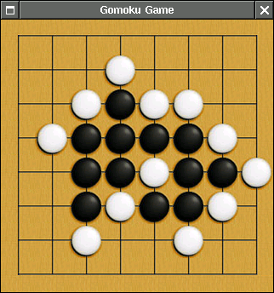

*Hình 1: Trờ chơi Gomoku*

Cờ caro chính là môn cờ logic lâu đời và cổ xưa nhất. Cờ caro đã được sáng tạo từ nhiều nền văn minh khác nhau một cách độc lập.

Nó bắt đầu xuất hiện từ năm 2000 trước CN ở sông Hoàng Hà, Trung Quốc. Một số nhà khoa học đã tìm thấy bằng chứng chứng minh Caro đã được phát minh ở Hy Lạp cổ đại và ở Châu Mỹ trước thời Colombo. Môn cờ cổ của Trung Quốc là Wutzu. Cờ Caro du nhập từ Trung Quốc vào Nhật Bản từ khoảng năm 270 trước CN. Nó thường được gọi là Gomoku nhưng cũng có các tên gọi khác tùy theo thời gian và địa phương như Kakugo, gomoku-narabe, Itsutsu-ishi… Người ta đã tìm thấy một trò chơi cổ từ một di tích ở Nhật Bản năm 100 sau CN và thấy nó là một biến thể của Caro. Nó đã lan truyền nhanh chóng với cái tên Kakugo (trò 5 quân). Các nhà sử học nói rằng vào các thế kỷ 17 và 18, mọi người đều chơi trò chơi này – người già cũng như người trẻ. Năm 1858, khi quyển sách đầu tiên về trò chơi này được xuất bản, nó được gọi là Kakugo. Nó tiếp tục được chơi, được gọi với nhiều tên khác nhau như Goren, Goseki, rồi Gomokunarabe, Gomoku và phát triển cho đến ngày nay thành thể loại phức tạp nhất trong họ hàng đông đúc của nó, là Renju (chuỗi ngọc trai).

Luật chơi của Gomoku cổ :

* Bàn cờ 15 x 15, quân đen đi trước.
* Ai tạo được 5 quân liền nhau trước thì chiến thắng.

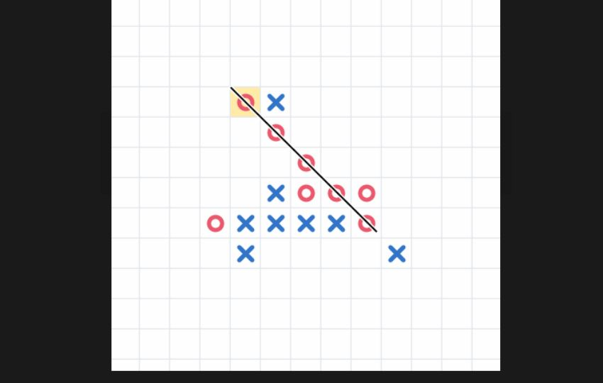Nhìn hình bên dưới thì, quân đỏ đã thắng:

*Hình2: Luật chơi của Gomoku*

Khi trình độ các kỳ thủ Gomoku được nâng cao, họ nhận ra rằng nếu chỉ chơi đơn giản như trong Gomoku thì đó sẽ là một lợi thế quá lớn cho bên tiên tức bên Đen (thực tế chính là ưu thế thắng). Sau đó một số nhà toán học đã chứng minh được rằng nếu chơi với luật Gomoku trên bàn cờ bằng hoặc rộng hơn 15x15 thì Đen chắc chắn thắng (sure win), và sau đó cách đi cụ thể cũng đã được tìm ra, hệ thống và phân loại. Và chính vì vậy, từ đó Gomoku lâm vào một giai đoạn khủng hoảng. Khả năng đánh thắng 100 phần trăm của Đen đã làm trò chơi này mất đi ý nghĩa của nó. Có nhiều cải tiến được đề xuất, một số đã bị bỏ qua nhanh chóng, số khác làm xuất hiện các biến thể mới của Gomoku. Ý tưởng chung của các cải tiến là đề ra một số hạn chế cho Đen, nhằm cân bằng ưu thế đi tiên. Dưới đây là một số biến thể phổ biến:

* Gomoku: Hiện nay được chơi chính thức với bàn 13x13. Không có hoà. Nếu hết đất thì Trắng thắng. Chưa tìm được chứng minh nào cho thấy Đen chắc chắn thắng. Tuy nhiên Đen vẫn có ưu thế rất lớn.
* ProGomoku: Chơi trên bàn 15x15. Nước đầu của Đen đặt sẵn ở trung tâm. Nước thứ ba (nước thứ hai của Đen) phải đặt ngoài hình vuông cấm. Hình vuông cấm là hình vuông trung tâm kích thước 5x5. Không có hạn chế cho Trắng. Đã có chứng minh Đen chắc chắn thắng trong biến thể này.
* Pente: Biến thể này không còn giống Gomoku. Luật bổ sung là có thể ăn quân đối phương. Nước ăn quân được thực hiện bằng cách chặn hai đầu một nước hai quân đối phương và ăn hai quân đó. Ai tạo được nước năm hoặc ăn được 5 cặp quân trước thì thắng. Rất phổ biến ở Mỹ. Chơi trên bàn 19x19.

### **Phân tích bài toán:**

Cờ Caro là trò chơi đối kháng giữa 2 người (gọi là MAX và MIN).

- Thay phiên nhau đi giữa các nước đi (moves).

- Kết thúc trò chơi: Người thắng được thưởng (điểm), người thua bị phạt điểm.

- Trò chơi bao gồm các thông tin sau:

* Trạng thái bắt đầu (Initial state): Trạng thái của trò chơi + người chơi nào được đi nước đầu tiên.
* Hàm chuyển trạng thái (Successor function): Trả về thông tin gồm (nước đi, trạng thái).
* Tất cả các nước đi hợp lệ từ trạng thái hiện tại
* Trạng thái mới (là trạng thái chuyển đến sau nước đi)
* Kiểm tra kết thúc trò chơi (Terminal Test).
* Hàm tiện ích (Utility function).

### **Biểu diễn bài toán dưới dạng cây trò chơi (Game Tree):**

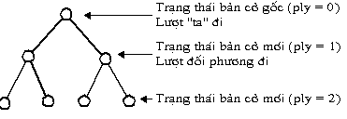Trò chơi có thể được biểu diễn như một cây gồm gốc, những nút, những lá và những nhánh:

* Gốc là trạng thái ban đầu của trò chơi. Với mỗi trò chơi cụ thể thì trạng thái (ở mỗi thời điểm) lại được đặc trưng bởi nhưng thông số riêng.
* Các nút (Node) của cây thể hiện tình trạng hiện tại của trò chơi, gồm nút cha (Parent Node) và nút con (Children Node).
* Các nhánh nối giữa các nút thể hiện nước đi, tức là cho biết từ một tình huống của trò chơi chuyển sang tình huống khác thông qua chỉ một nước đi nào đó.
* Các lá (leave) hay còn gọi là nút lá (leave node), thể hiện thời điểm kết thúc khi mà kết quả của trò chơi đã rõ ràng.
* Ngoài ra thì còn một thông số của cây nữa là độ sâu (Fly) hay còn gọi là mức của cây, số tầng của cây.

Thường thì mỗi vị trí kết thúc của trò chơi (nút lá) sẽ gán một trọng số, chẳng hạn gán 1 cho chiến thắng, 0 cho hòa và -1 cho thua trận. Tại mỗi nút cũng có một trọng số tương ứng được xác định bằng một cách nào đó. Dựa vào cây trò chơi này, người ta có thể tìm ra nước đi “tốt” để giành phần thắng cho mình (nếu có thể), bằng cách tìm kiếm trên cây để tìm ra nước đi tốt nhất.

Dưới đây là ví dụ về cây trò chơi qua trò chơi bốc sỏi:

Giả thiết có 3 hộp bi, số lượng bi trong mỗi hộp là (1, 2, 2). Mỗi lượt chơi người chơi chỉ được bốc trong 1 hộp bi, với số lượng tùy ý. Người chơi nào bốc bi cuối cùng sẽ là người thua cuộc.

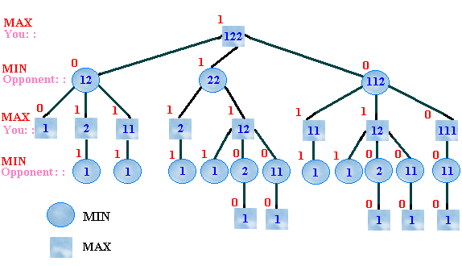Dựa vào đánh giá ở cây trò chơi dưới, ta thấy được những nút lá mà có trọng số là 1, tức là đi theo những nhánh nào đó mà cuối cùng đến được những là đấy thì người chơi Max sẽ giành thắng lợi.

### **Chiến lược tìm kiếm:**

Như vậy với một trò chơi đối kháng, khi mà ta biểu diễn được trò chơi dưới dạng một cây trò chơi, thì vấn đề đặt ra là phải tìm được chiến thuật đi trên cây trò chơi đó để chiếm lợi thế. Tức là phải có chiến lược tìm kiếm tốt để đảm bảo đường đi của mình là “tốt”.

### **Sử dụng thuật toán vén cạn:**

Nếu như thuật toán vét cạn thực sự dùng được để tìm kiếm trên cây trò chơi thì ta chỉ cần chọn nhánh cây dẫn tới nút chiến thắng để đi, và như vậy các trò chơi không còn sự hấp dẫn thường có. Và thực tế là, trong các trò chơi đối kháng thì sau một vài lượt đi thì lại sinh ra rất nhiều khả năng đánh tiếp theo (bùng nổ tổ hợp), chỉ có một số ít các trường hợp là có thể tìm kiếm theo kiểu vét cạn hết các khả năng này. Do đó không dùng thuật toán vét cạn cho chiến lược tìm kiếm được.

### **Không gian tìm kiếm nước đi và chiến lược tìm kiếm:**

Như chúng ta đã biết, trong cờ caro thì cứ sau mỗi nước đi số ô trống sẽ giảm. Vì vậy việc tìm kiếm nước đi tiếp theo là việc tìm kiếm trong không gian các ô trống còn lại, sau mỗi lượt đi thì không gian tìm kiếm sẽ giảm dần.

Chiến lược thường được cả người lẫn máy dùng là phân tích thế cờ chỉ sau một nước đi nào đó của cả 2 bên. Tức là trên cây trò chơi, việc tìm kiếm nước đi là chọn 1 nút trên cây sao cho nước đi đó là “tốt” . Và để đánh giá được nút đó thì thường phải “nhìn xa”, liên quan đến độ sâu của cây (tương đương với việc người chơi phải “nhìn xa xem bàn cờ có những khả năng biến đổi nào sau một số nước, từ đó đánh giá được độ tốt xấu của thế cờ hiện tại). Với máy tính thì thế cờ này được đánh giá tốt hơn thế cờ kia nhờ so sánh điểm của thế cờ đó do bộ lượng giá trả lại. Vì không gian tìm kiếm là quá lớn nên chúng ta giới hạn cho máy tính chỉ tìm kiếm ở một độ sâu nhất định, và tất nhiên độ sâu càng lớn thì chương trình càng “thông minh” nhưng trả giá về mặt thời gian…

## **Thuật toán:**

### **Thuật toán MinMax:**

Trong 2 người chơi thì một người gọi là người chơi cực đại (Max) và đối thủ của họ là người chơi cực tiểu (Min). Cả 2 đấu thủ đều cố gắng đi những nước thế nào để điểm tuyệt đối của mình lớn hơn hay cao nhất có thể. Tức là người chơi Max sẽ tìm cách làm điểm của mình cao hơn và làm điểm của đối thủ bớt âm hơn (giảm về trị số) .Trong khi người chơi Min thì ngược lại, sẽ cố gắng làm cho điểm của mình âm hơn và làm cho điểm của đối thủ giảm.

Giải thuật tìm kiếm Min-Max được sử dụng để xác định tất cả những “diễn biến” tiếp theo của trò chơi cho đến tầng được yêu cầu. Điểm số ban đầu được gán cho lá, sau đó bằng cách lượng giá các nước đi, điểm số được gán cho các tầng ở trên qua giải thuật Min Max, thuật giải thực hiện một lát cắt cho trước và tính điểm trên đó.

Ý tưởng cơ bản của thuật giải Min-Max theo đệ quy:

* Nếu mức đang xét là người chơi cực tiểu thì áp dụng thuật toán Min-Max cho các con của nó. Lưu kết quả là giá trị nhỏ nhất.
* Nếu mức đang xét là người chơi cực đại thì áp dụng thuật toán Min-Max cho các con của nó. Lưu kết quả là giá trị lớn nhất.
* Nếu mức đang xét là lá (tầng cuối cùng của cây tìm kiếm), tính giá trị tĩnh của thế cờ hiện tại ứng với người chơi ở đó. Sau đó ghi nhớ kết quả.

Mã 1:

MinMax(x)

{ // x là nút muốn tính điểm

If x is a leaf

Return score of x;

Else

If x in a minNode

For allChildren of x : v1,…,vn

Return min {MinMax(v1),…,Min-Max(vn)}

Else

For allChildren of x : v1,…,vn

Return max {Min-Max(v1),…,Min-Max(vn)}

}

Tuy nhiên trên một cây có kích thước lớn thì ta không thể tìm hết tất cả các nút mà ta chỉ giới hạn trong một số tầng của cây và xem như đây là mô phỏng gần đúng của một cây Min-Max (chưa biết) bằng cách gán trọng số cho các lá của nó. Trọng số ở đây là trọng số không còn chính xác tuyệt đối mà là ước lượng. Trọng số nhận được theo cách này gọi là được tính toán với sự giúp đỡ của hàm lượng giá, hàm này được xây dựng bởi người dùng dựa trên sự hiểu biết và kinh nghiệm.

Mã 2:

*function* MinMax (pos, depth): integer;

{

if depth = 0 then //Đạt đến giới hạn

MinMax = Eval (pos) //Tính giá trị thế cờ pos

else

{

Gen (pos); // Sinh ra mọi nước đi từ thế cờ pos

while còn lấy được một nước đi m do

{

pos = Tính thế cờ mới nhờ đi m;

value = MinMax (pos, depth-1); // Tính điểm của pos

}

}

}

Tham số depth – độ sâu tìm kiếm giúp ta biết phải tìm đến đâu, tham số pos cho biết thế cờ hiện tại để từ đó biết cách tính tiếp. Giá trị trả về của hàm chính là điểm của thế cờ pos. Hàm lượng giá Eval sẽ đánh giá được chất lượng của thế cờ pos hiện tại. Các thế cờ con pos' là các thế cờ được tạo ra từ pos bằng cách đi một nước đi hợp lệ x nào đó. Do đó ta phải có các lệnh thực hiện đi quân để đến các thế cờ mới. Để biết từ thế cờ pos có thể đi được những nước nào, ta dùng một thủ tục Gen có tham số là thế cờ cha pos. Thủ tục này sẽ cất các thế cờ con pos' đó vào bộ nhớ (dạng danh sách). Việc tiếp theo là ta lấy từng thế cờ đó ra và áp dụng tiếp thủ tục MinMax cho nó để tính điểm value của nó.

Mã 3

*function* MinMax (pos, depth): integer;

{

*if* depth = 0 *then*

MinMax = Eval (pos) // Tính giá trị thế cờ pos

*else*

{ best = -INFINITY;

Gen (pos); // Sinh ra mọi nước đi từ thế cờ pos

*while* còn lấy được một nước đi m

*do*

{

pos = Tính thế cờ mới nhờ đi m;

value = -Minimax (pos, depth - 1);

if value > best then best = value;

}

MinMax = best; //Trả về giá trị tốt nhất

}

}

Thông thường, bàn cờ được biểu diễn bằng các biến toàn cục. Do đó thay cho truyền tham số là một bàn cờ mới pos vào thủ thục MinMax thì người ta biến đổi luôn biến toàn cục này nhờ thực hiện nước đi "thử" (nước đi dẫn đến bàn cờ mới pos). Sau khi MinMax thực hiện việc tính toán dựa vào bàn cờ lưu ở biến toàn cục thì thuật toán sẽ dùng một số thủ tục để loại bỏ nước đi này. Như vậy MinMax bỏ các tham số pos như sau:

Mã 4

function MinMax (depth): integer;

{

if depth = 0 then MinMax = Eval // Tính thế cờ pos trong biến toàn cục

else

{

best = -INFINITY;

Gen; // Sinh ra mọi nước đi từ thế cờ pos

while còn lấy được một nước đi m do

{

thực hiện nước đi m;

value = -MinMax (depth - 1);

bỏ thực hiện nước đi m;

if value > best then best = value;

}

MinMax = best;

}

}

* Đánh giá thuật toán :

Giả sử hệ số nhánh trung bình của cây là a , xét độ sâu b thì số nút ở đáy phải lượng giá là ab .Thực tế số nhánh khá lớn nên chỉ cần xét ở độ sâu nhỏ (cỡ nhỏ hơn 10) thì số nút cần xét cũng đã rất lớn.

Hình vẽ ví dụ với số nhánh là 5.

|  |  |
| --- | --- |
| Depth | Node Count |
| 0 | 1 |
| 1 | 5 |
| 8 | 390625 |
| … |  |
| n | 5n |
|  |  |

### **Thuật toán cắt tỉa Alpha-Beta:**

Thuật toán cắt tỉa Alpha – Beta là cải tiến của thuật toán Min – Max với tư tưởng “Nếu đã thấy một việc làm là tệ thì không nên mất thời gian xem nó tệ đến mức nào”.

Thuật toán làm giảm số nút cần thiết của việc tìm kiếm để không lãng phí thời gian tìm kiếm những nước đi đã bất lợi rõ cho người chơi. Giải thuật Alpha – Beta cải tiến so với Min – Max bằng cách thêm vào 2 tham số là alpha và beta. Chúng cho biết các giá trị nằm ngoài khoảng [alpha, beta] là các điểm không cần xem xét nữa. Thủ tục Alpha – Beta được bắt đầu tại nút gốc với giá trị của alpha là - infinity và beta là + infinity. Thủ tục sẽ tự gọi đệ quy chính nó với khoảng cách giữa các giá trị alpha và beta ngày càng hẹp dần.

Mã 1

|  |
| --- |
| evalutemin(x,  B) // x là nút Min {   Alpha=+infinity;    if x = leaf return the score;      else      for all children v of u    {        Val = evalutemax(v,  B);       alpha= Min{alpha, Val};       if  Alpha<=beta  then exit loop;     }                                     return alpha;  }            evalutemax(x,B)   // x là nút Max {    alpha=-infinity;    if u=leaf return the score;    else     for all children v of u     {       Val = evalutemin(v, B);       Alpha = Max{Alpha, Val};       if Alpha >= Beta then exit loop;      }   return Alpha;  } |
|  |

Mã 2

*function* AlphaBeta(alpha, beta, depth): integer;

{

if depth = 0 then

AlphaBeta = Eval // Tính giá trị thế cờ pos

else

{

best = -INFINITY;

Gen; //Sinh ra mọi nước đi từ vị trí pos

while (còn lấy được một nước đi m) and (best < beta) do

{

if best > alpha then

alpha = best;

thực hiện nước đi m;

value = -AlphaBeta(-beta, -alpha, depth-1);

bỏ thực hiện nước đi m;

if value > best then best = value;

}

AlphaBeta = best;

}

}

* Đánh giá thuật toán :

Người ta đã tính toán được là, trong điều kiện lý tưởng thì thuật toán Alpha – Beta chỉ phải xét số nút theo công thức

+ 2.ab/2  - 1 nếu b chẵn

+ a(b+1)/2 + ab/2  - 1 nếu b lẻ

*Trong đó a là số nhánh trung bình của cây, b là độ sâu của cây*

Qua công thức trên thì ta thấy được thuật toán Alpha – Beta phải xét số nút ít hơn thuật toán Min – Max khá nhiều. Chẳng hạn lấy a = 30, b=6 thì số nút phải xét với thuật toán Alpha – Beta là 53999 trong khi số nút cần xét với thuật toán MinMax là xấp xỉ 2.2 x 1023.

## **Giao diện sản phẩm:**

Đây là màn hình chính của trò chơi khi khởi động lên*.*

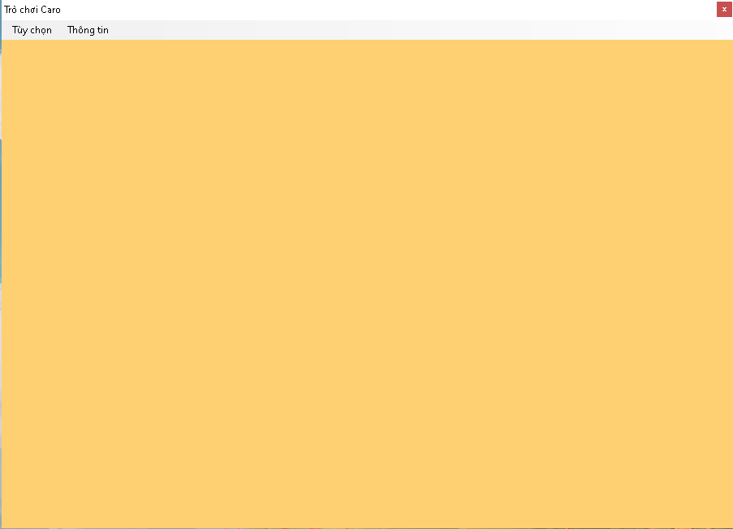

Ở mục tùy chọn khi click vào sẽ xuất hiện 2 mục, “ mới ” để chọn chế độ chơi giữa người với người hoặc máy với người, “ thoát ” là chức năng thoát khỏi trò chơi.

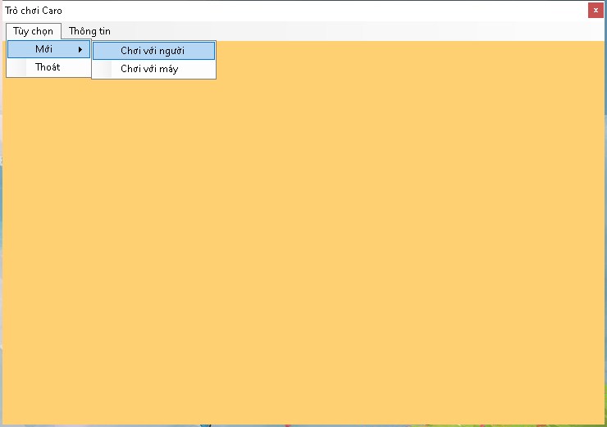

Đây là giao diện khi chơi ở chế độ máy với người, sẽ có 2 quân X và O tương ứng với người chơi là màu xanh và máy là màu đỏ. Khi đạt được liên tiếp 5 quân thì hệ thống sẽ hiển thị thông báo chiến thắng như ảnh.

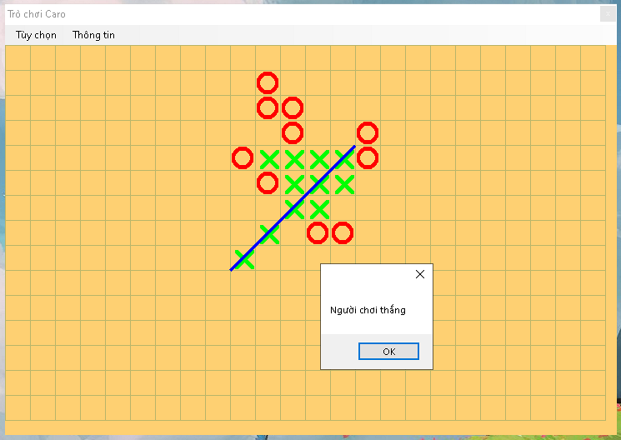

Còn ở chế độ chơi giữa người với người thì người chơi một ứng với quân X màu xanh và người chơi hai ứng với quân O màu đỏ. Và sau khi người chơi hai dành ghi được 5 quân liên tiếp thì hệ thống đã thông báo “Quân đỏ thắng”.

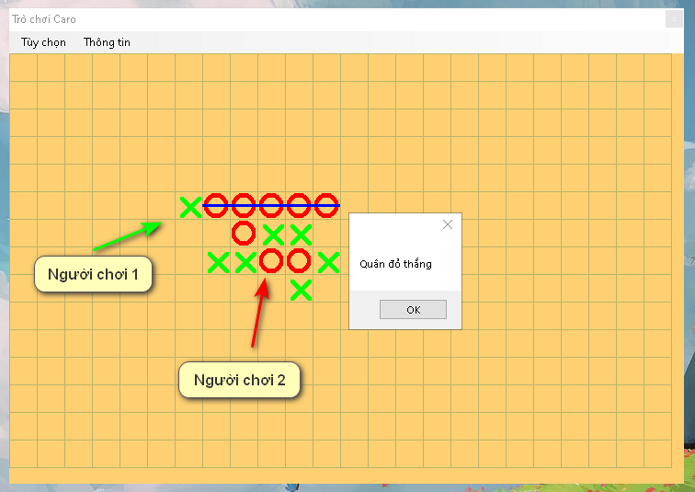

Ở tab thông tin, sẽ có 2 mục: luật chơi và phiên bản của ứng dụng

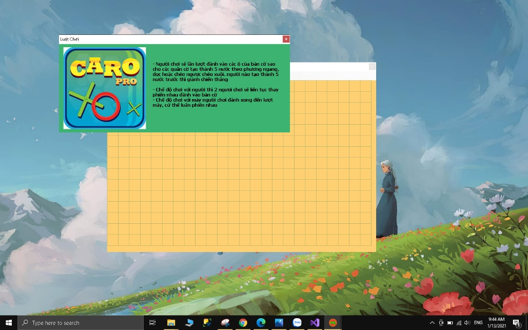

Khi click vào luật chơi, hệ thống sẽ xuất hiện cửa sổ mới để hiển thị thông tin về luật chơi cho người dùng dễ nắm bắt.

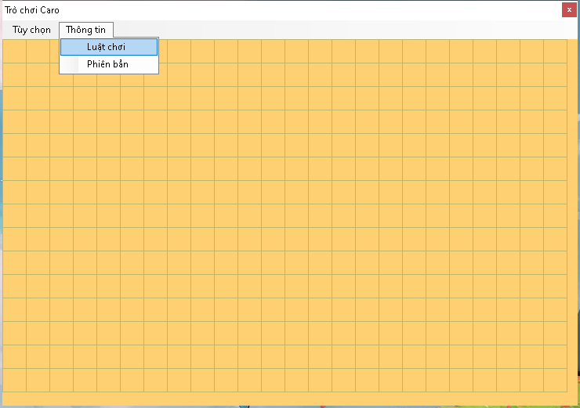

# **CHƯƠNG 3: KẾT LUẬN**

1. Các nội dung nghiên cứu đã thực hiện:

* Tìm hiểu tổng quan về lý thuyết trò chơi.
* Tìm hiểu về trò chơi caro.
* Tìm hiểu các giải thuật tìm kiếm có đối thủ.
* Cài đặt chương trình thử nghiệm.

2. Kiến nghị về các lĩnh vực nên ứng dụng hay sử dụng kết quả nghiên cứu:

* Dùng tham khảo trong học tập, giảng dạy môn học Trí tuệ nhân tạo.
* Dùng tham khảo trong lập trình Winform.

3. Những định hướng nghiên cứu trong tương lai:

* Hoàn thiện chương trình, cho phép người sử dụng lựa chọn mức độ dễ, khó của trò chơi.
* Phát triển chương trình để có thể cài đặt trên thiết bị thông minh như điện thoại di động hoặc chơi trực tuyến.

# **CHƯƠNG 4: TÀI LIỆU THAM KHẢO**

http://vi.wikipedia.org/wiki/Lý_thuyết_trò_chơi

<http://www.ocf.berkeley.edu/~yosenl/extras/alphabeta/alphabeta.html>

<https://hoangphongdhhp.blogspot.com/2016/07/game-co-caro-viet-bang-c.html>